Actividad 2.1. Copias de Seguridad en Windows

Wuke Zhang

2-ASIR

1. Herramientas del sistema de Windows:
- Describe los pasos seguidos para realizar una copia de seguridad en Windows mediante las herramientas del sistema: 'Copia de seguridad' y 'Crear un punto de restauración'.
Panel de control > Sistema y Seguridad > Copia de seguridad y restauración
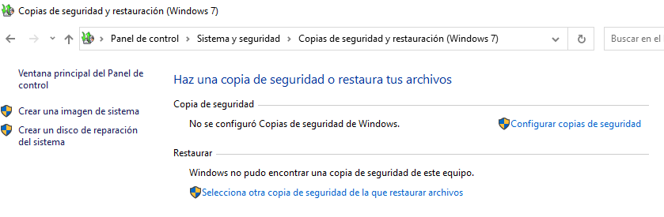
Configurar copias de seguridad > Guardar en una red
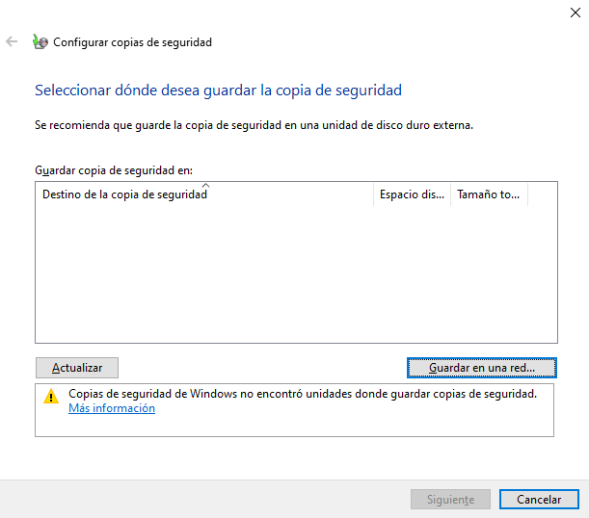

Elige el horario y frecuencia.
Guardas la configuraciones y haces la copia de seguridad.
- Explica para qué sirve el punto de restauración creado y cómo usarlo en caso de necesitarlo.
Un punto de restauración guarda el estado del sistema, incluyendo configuraciones de Windows, programas y controladores, sin afectar los archivos personales. Si un problema aparece después de realizar cambios en el sistema, se puede regresar a este punto, restableciendo configuraciones sin pérdida de datos personales.
2. Aplicación específica elegida para la copia de seguridad. |EaseUS Todo Backup Free
- Explica el motivo de tu elección: EaseUS Todo Backup Free es una herramienta confiable que permite realizar copias de seguridad incrementales y diferenciales, ideal para usuarios que desean copias personalizadas sin afectar el rendimiento. Además de que es “gratis” y la dificultad no supone un reto.
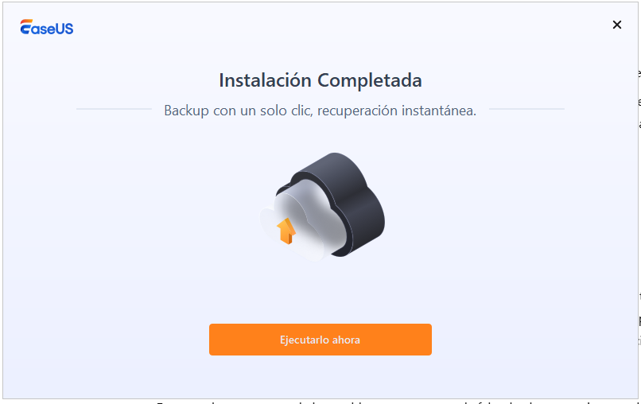
- Describe los pasos seguidos para que la configuración realice copias incrementales de tu carpeta.
Elige de que quieres hacer la copia.
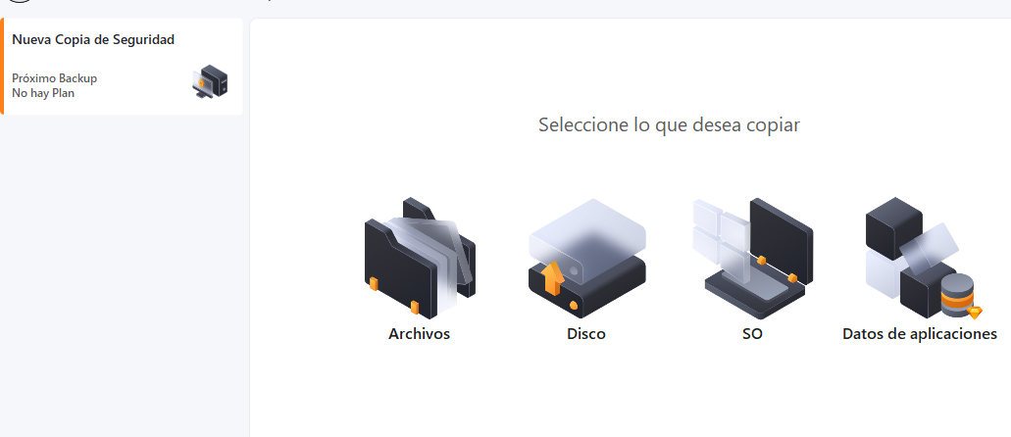
Elige la ubicación y Backup ahora
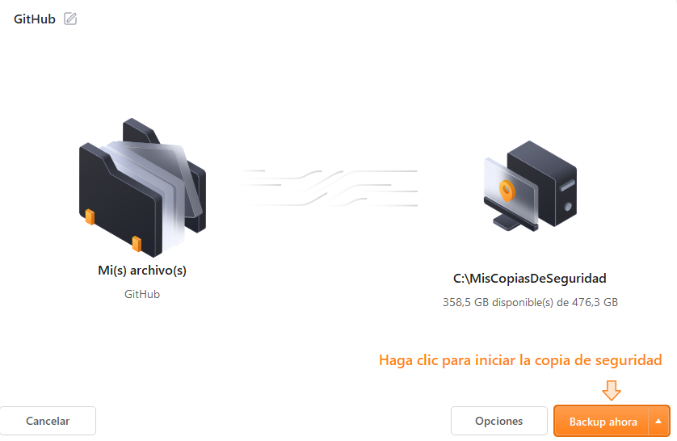
- Muestra alguna captura de pantalla con la configuración y la copia realizada.
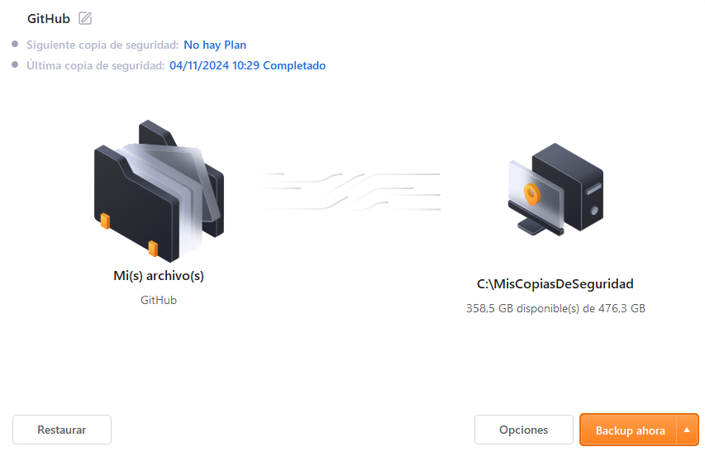
Ahora no hay un plan pero en el apartado opciones puedes acceder a crear un programa como los que hemos echo en actividades anteriores.
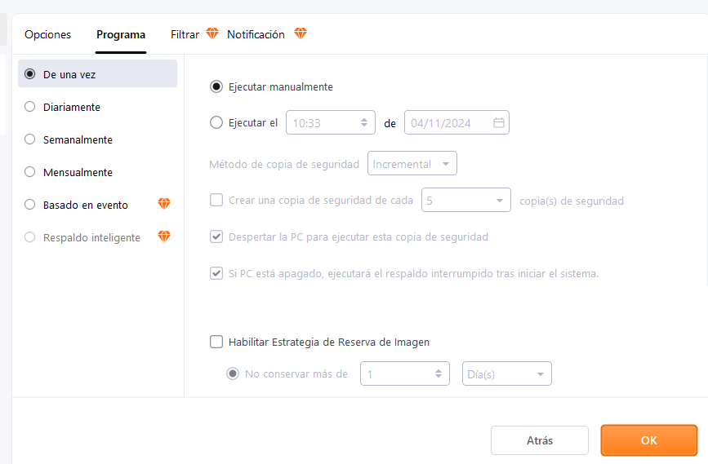
3. Si quieres realizar copias de seguridad de tus archivos, ¿qué herramienta elegirías? ¿por qué?
Pues tras probar esta herramienta EaseUs Todo Backup, pues me parece bastante intuitivo y bastante fácil de usar por lo que usaría este ya que puedo elegir de archivos también aparte de SO, disco y datos de apps. Además de que ofrece más opciones de personalización si te gusta personalizar y tal, pero si tuviera que tener otra opción sería Windows File History por su integración en el sistema.
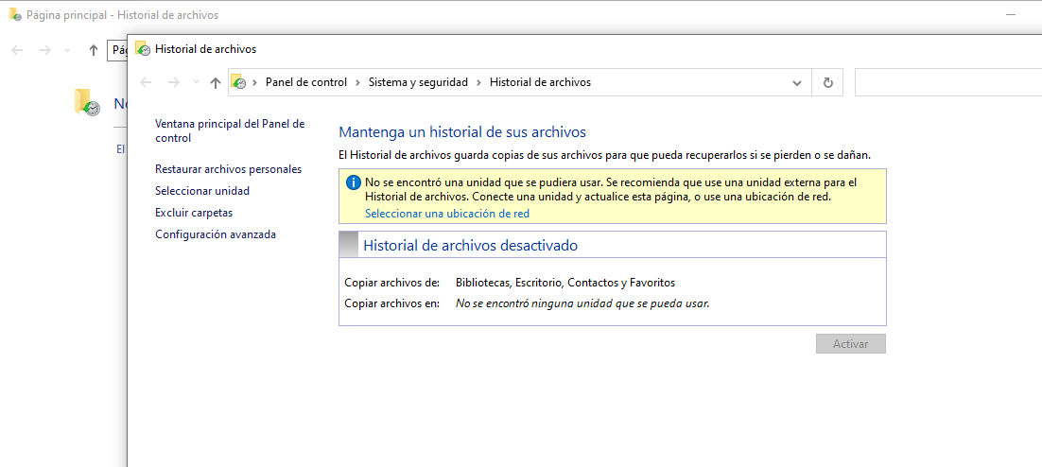
4. ¿Has encontrado algún problema en la realización de la tarea?
Sí, usando la herramienta de Windows no es tan intuitiva y para encontrar donde guardar las copias o donde almacenarlas, en cambio con la EaseUS es mucho más sencillo. Te crea un apartado directo en el disco si no lo personalizas.
